# 樟宜機場連結

* 樟宜機場地圖： <https://www.changiairport.com/zh/maps.html>
* 機場**WiFi@Changi**
* 機場web : https://www.changiairport.com/zh/airport-guide.html

# Perth

* 交通transperth：<https://www.transperth.wa.gov.au/>

timetables : <https://www.transperth.wa.gov.au/Timetables>

* 澳洲public toilet map : https://toiletmap.gov.au

# perth 交通票價

* 參考 : <https://www.jathao.com/2019/03/perth-public-transport.html>
* 各zone map : https://www.transperth.wa.gov.au/LinkClick.aspx?fileticket=ik6Mbte1weE%3d&portalid=0
* 建議直接買DayRider或是FamilyRider可以不用考慮zone票價，當日無限搭(而且超過zone2來回也差不多了)。

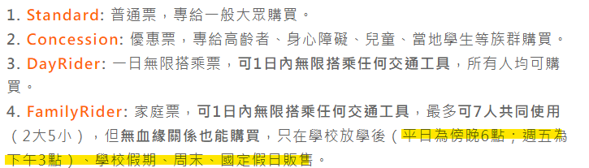

# **8/23 (五) 出發**

1. 約AM6到樟宜機場T1，找WiFi@Changi櫃台，先確認**轉機的登機口**與要報到時間。

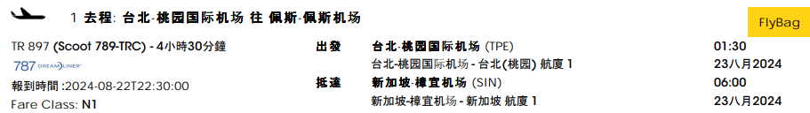

1. 看Skytrain那邊比較近搭到T2/T3先找到 Free Singapore Tour報到地點 (AM 8:30)。
2. 報到前後有時間可以早午餐 : 海南雞飯 / 美祿 /，或是逛逛景點(參考下面景點介紹)
3. ***Free Changi Precinct Tour* (樟宜之旅)** 
   * <https://www.changiairport.com/zh/discover/recommended-itineraries/free-singapore-changi-precinct-tour.html>
   * 2号航站楼: 2楼过境区域 (F50登机口附近) / 3号航站楼: 2楼过境区域 (A1 - A8登机口附近)

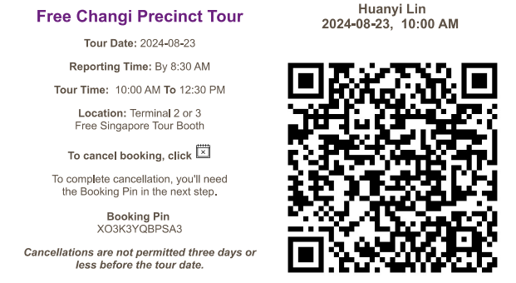

1. T2 (E區)到 T3(B區)的Skytrain會經過星耀樟宜瀑布(Jewel)(AM10後)，會慢速給旅客觀看。

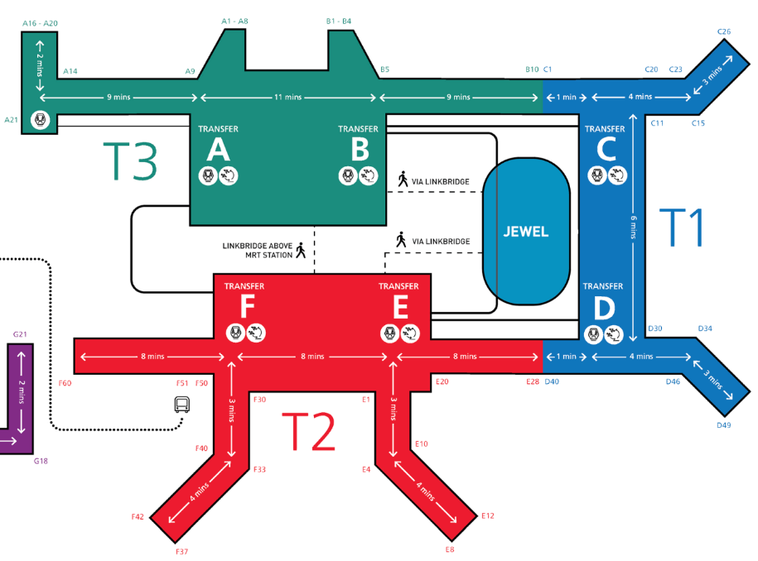

1. 樟宜機場**安檢設置在進入登機室之前，**記得可以先去上廁所，務必預留時間**提早到登機門進行安檢。**
2. 請提早回到T1登機門，可以提早回T1逛逛 吃東西

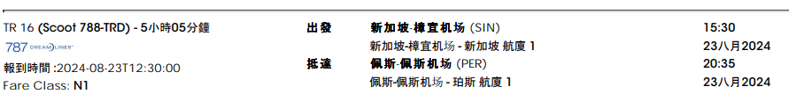

1. 樟宜機場景點 : https://www.changiairport.com/zh/discover/attractions.html#/filter?tab=t1
   * T1 好像就是登機前逛逛吧
     1. Cactus Garden仙人掌花园
   * T2
     1. ***Dreamscape 玄夢園*** : 在2樓F區反正推推推~
     2. ENCHANTED GARDEN 夢幻花園 :在2樓E區
     3. SUNFLOWER GARDEN向日葵花園 : 在3樓
   * T3
     1. ***BUTTERFLY GARDEN蝴蝶圓*** : 2和3楼 B區
2. 約PM 8:35到perth airport，T1直接跟著火車的指標就可以搭電梯往上到通往「Airport Central」車站
3. 搭train(機場快捷)從 Airport Central station到 perth station

* 飯店 : ***Wallaby Backpackers Hostel Perth***
* 地址：379 Wellington Street, 珀斯中心商務區, 6000 柏斯, 澳洲

379 Wellington St, Perth WA 6000澳洲 / +61418271734

* 預約日期：8/23 – 8/26
* 這邊很靠近的超市 :
  + 1. Chemist Warehouse Perth
    2. Woolworths Murray Street

# 8/30(六) Perth

1. 起床 : / 出門 :
2. 交通 : cat bus (<https://www.transperth.wa.gov.au/Timetables/CAT-Timetables> )

車票 : 可以買FamilyRider(假日)

1. 科湖努無尾熊樂園(Cohunu Koala Park) open from 10am to 4pm ，在 zone 4

* 從perth出發搭到 : South Western Hwy Before Nettleton Rd (車站 ID： 26592) 走過去約10分鐘，整體大概要1.5-2小時左右…
* 但是是可以抱無尾熊的動物園…
* 如果搭火車 Mandurah Line, 可以在 Elizabeth 站(Elizabeth Quay)轉cat bus去國王公園

(買 FamilyRider / DayRider可以transperth看看搭什麼公車比較快)

1. 國王公園

* 免費貓公車（CAT Bus）藍線/紫線到國王公園（Kings Park）。
* 藍色小屋(Blue Boat House)。
* 戰爭歷史紀念碑State War Memorial，可以用最好的角度眺望伯斯市景
  + - blue line : Wadjuk Way Kings Park( ID： 28521)
* State War Memorial 跟藍色小屋剛好在頭跟尾，king park一趟大概30分鐘。
* 沿途景點 :
* 戰爭歷史紀念碑 State War Memorial
* Pioneer Women's Memorial
* 玻璃拱形橋 Lotterywest Federation Walkway
* 藍色小屋 blue boat house

# **8/25(日) 羅特尼斯島（Rottnest Island）**

1. 搭船：
2. 跳傘
3. 午餐：Frankie’s on Rotto

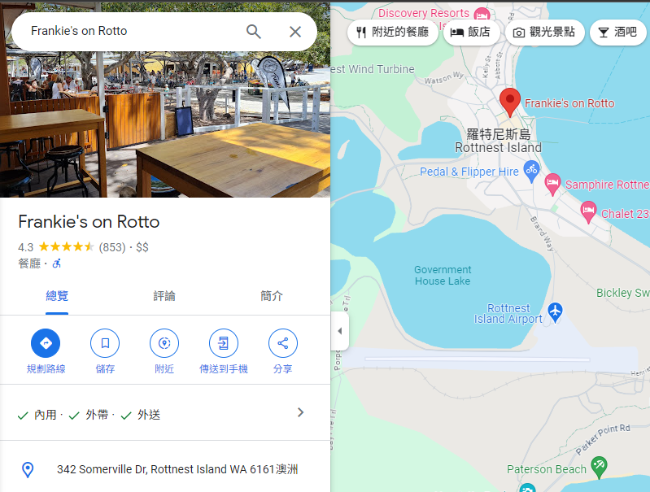

<https://www.klook.com/zh-TW/activity/12088-rottnest-island-skydive-perth/?gad_source=1&gclid=Cj0KCQjwzZmwBhD8ARIsAH4v1gVZZppv0kGbW35PpsWqdljBw1F3bH1XzNRYjvIhs2IaoIenKNISWyUaAhozEALw_wcB&gclsrc=aw.ds>

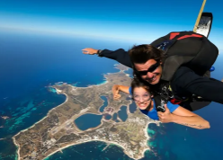

1. 環島 - 看要不要租電動車 / bus (一日券)
   * bus : every 20 minutes from 8.40am, **last bus 3pm** (ending at MBS 4pm)
   * https://www.australianpinnacletours.com.au/rottnest-transport-timetable
2. 「地球上最快樂的動物」短尾矮袋鼠 quokka
3. 搭船回來後可以到 :
   * The Bell Tower天鵝鐘塔
   * Elizabeth Quay伊莉莎白堤岸
4. 晚上可以到perth station 旁邊 Yagan Square(亞甘廣場)逛逛

# 8/26(一) - 8/28(三) 3天2夜 西澳粉紅仙境＆卡爾巴里＆尖峰石陣之旅

1. 早上要先**退房 AM10:00前**
2. 8/28(三) check in hotel
   * 飯店 : ***Great Southern Hotel Perth珀斯格蕾特南部酒店***
   * 地址：15 Robinson Avenue, Northbridge, 6003 柏斯, 澳洲
   * 預約日期：8/28 – 8/31
3. 3 day tour

粉紅湖（Pink Lake）北邊赫特潟湖（Hutt Lagoon）

尖峰石陣（The Pinnacles Desert）

卡爾巴里（Kalbarri）

沿路相關城鎮景點

澳洲Fit Travel :

<https://www.fittravel.com.au/tc/product/perth-pink-lake-pinnacles-window-3-day-chinese/>

KLook上的 :

<https://www.klook.com/zh-TW/activity/13839-3d2n-pink-lake-tour-perth/?aff_adid=55401&aid=227&aff_label1=%E8%A5%BF%E6%BE%B3%E7%B2%89%E7%B4%85%E4%BB%99%E5%A2%83%20%26%20%E5%8D%A1%E7%88%BE%E5%B7%B4%E9%87%8C%20%26%20%E5%B0%96%E5%B3%B0%E7%9F%B3%E9%99%A3%E4%B8%89%E5%A4%A9%E5%85%A9%E5%A4%9C%E9%81%8A&aff_label2=%E4%BC%AF%E6%96%AF&aff_label3=%E6%BE%B3%E6%B4%B2&aff_pid=&aff_sid=&utm_medium=affiliate-alwayson&utm_source=non-network&utm_campaign=227&utm_term=&utm_content=&aff_klick_id=68389616312-227-55401-560916c>

# 8/29(四) 巴瑟爾頓長堤（Busselton Jetty）

one day tour

Busselton Jetty 巴瑟爾頓碼頭，尋找電影中神隱少女水上列車，南半球最長的木棧長堤

瑪格麗特河（Margaret River），南太平洋與印度洋的交界

酒莊 小火車 長堤

https://www.klook.com/zh-TW/activity/13788-margaret-river-day-tour-perth/?aff_adid=54102&aid=227&aff_label1=%E7%91%AA%E6%A0%BC%E9%BA%97%E7%89%B9%E6%B2%B3%E8%87%AA%E7%84%B6%E6%99%AF%E8%A7%80%E4%B8%80%E6%97%A5%E9%81%8A&aff_label2=%E4%BC%AF%E6%96%AF&aff_label3=%E6%BE%B3%E6%B4%B2&aff_pid=&aff_sid=&utm_medium=affiliate-alwayson&utm_source=non-network&utm_campaign=227&utm_term=&utm_content=&aff_klick_id=68389046036-227-54102-4c6ef52

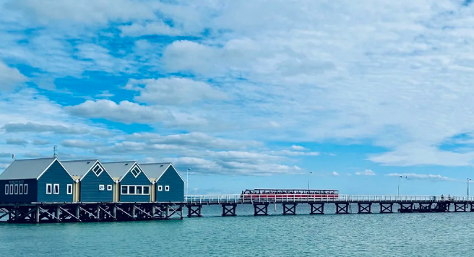

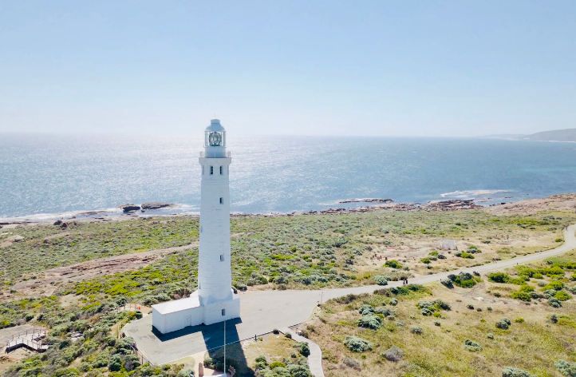

# **8/30 (五) 弗里曼圖 Fremantle**

1. 起床 : / 出門 :
2. Perth station 搭乘Fremantle Line到Fremantle Station，約30-40分鐘

* 在Zone 2 車票直接買DayRider或是FamilyRider(假日才能買)

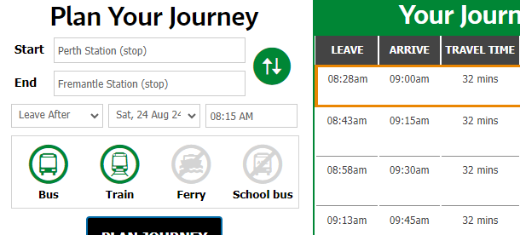

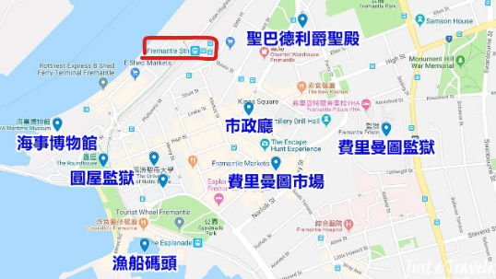

* 步行方式「逆時針」，市場 -> 監獄->聖殿->市政廳->博物館->圓屋->漁船馬頭
* 比較遠的 The Containbow彩虹貨櫃，如果要去可能要坐公車，可以使用DayRider

市場 -> 監獄-> =>(搭車) The Containbow => (搭車去)聖殿->市政廳->博物館->圓屋->漁船馬頭

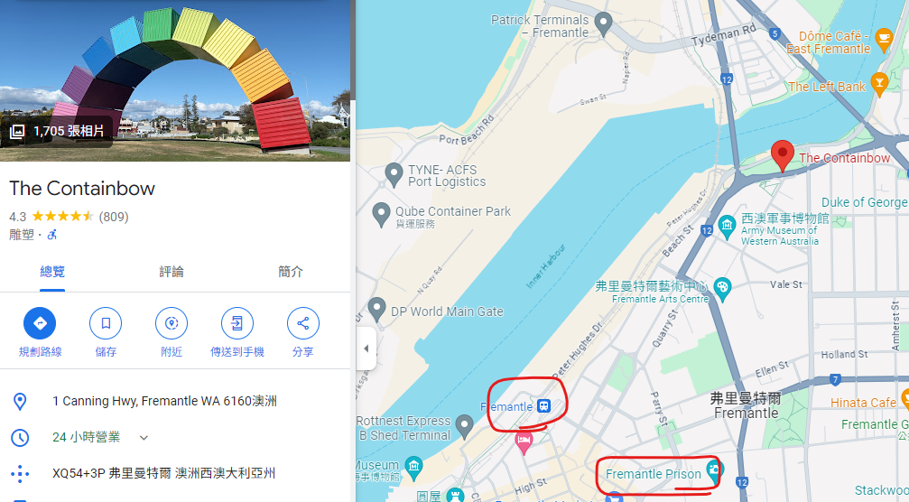

1. 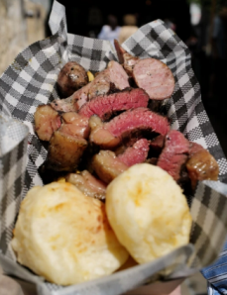Fremantle Markets 市集
   * open : 五六日 09:00–18:00，車站出去走約走10分鐘
   * 不包含吃喝逛一圈大概20~30分鐘左右，但可能會逛很久
   * 吃早餐午餐 :
     1. Eggspot Fremantle (厚蛋三明治)
     2. Brazilian Barbecue WA (巴西烤肉)
     3. Kuld Creamery (冰淇淋使用當地牛奶) (perth好像有分店)
     4. 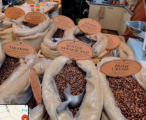THE HONEYCAKE - Fremantle Markets (推推的蜂蜜蛋糕)
     5. The Coffee Connection (可以自己選咖啡豆現磨)
2. 費里曼圖監獄（Fremantle Prison）
   * 西澳建立最早的監獄，現已列為世界遺產。
   * 強烈建議逛完市場過去體驗裡面的tour。
   * 觀光客可參訪Convict Prison、Behind Bars、True Crime三大內部監獄環境，甚至可選擇參加官方的「隧道行程（Tunnel Tour）」或「夜間火炬行程（Torchlight Tour）」等，深度體驗監獄的過往、歷史等，是Fremantle極具特色的推薦景點！
   * prison tour是要預約的，星期五可以參加晚上的 torchlight tour~
   * prison tour : https://fremantleprison.com.au/tours/
3. 聖巴德利爵聖殿（St. Patrick Basilica Church）
   * 火車站步行約8分鐘
   * 澳洲僅有的5座宗座聖殿之一，被列為西澳歷史遺產，可以採個點
4. 費里曼圖市政廳（Fremantle Town Hall）
   * 車站走約5分鐘
   * 百年的老建築，可以採個點
5. 西澳海事博物館（WA Maritime Museum）
   * 船隻、歷史文件等物件 (09:30–17:00)
6. The Round House (圓屋)
   * 西澳現存最古老的公共建築，原先是監獄，天鵝河出海口，至高點觀海景與城市。
   * 感覺風景不錯可以去看看。

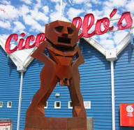

1. 漁船碼頭（Fishing Boat Harbour）
   * 美食港口觀光客來到這裡通常會品嘗下「炸魚薯條（Fish & Chips）」
   * 晚餐吃吃 : (小心海鷗 ? XD)
     1. Cicerello's Fremantle：有名的老店，可以點seafood tray裡面除了炸魚薯條還有其他海鮮。

如果門口有Hello Perth可以拿，會有折價卷。

* + 1. 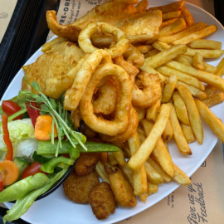 Kailis Fishmarket Cafe：炸魚薯條跟海鮮好像也蠻推的
    2. Little Creatures Brewery, Fremantle 小天使啤酒廠
  + 吃完飯前後附近逛逛 :
    1. Esplanade Park 摩天輪
    2. 泳客海灘（Bathers Beach）

1. 回搭火車回Perth
   * 基本上多晚12點多都有車可以搭，就差不多回去就可以了。

# 8/31(六) Perth & 結束旅程

1. 起床 : / 出門 :
2. 早上要先**退房 AM10:00前**
3. 行李可以先寄放飯店
4. 買買伴手禮 (warehouse)
   * Chemist Warehouse Perth
   * Woolworths Murray Street
5. Saint Mary's Cathedral聖母無原罪主教座堂 (07:00–18:00)
6. 倫敦閣
   * 倫敦閣建於1937年，是一座四層樓的英式風格建築，現在是伯斯市中心的知名購物商場。
   * 穿出倫敦閣後就會進到海伊街(Hay Street)，是伯斯逛街購物最推薦的商圈，有許多百貨公司，能夠買到許多澳洲伴手禮、必買名產等。
7. 伯斯市政廳(Perth Town Hall)
8. 附近西澳洲博物館 /西澳藝術館 /伯斯鑄幣廠

搭train(機場快捷)從 Airport Central station到 perth station

到機場吃晚餐，沒有飛機餐喔喔喔

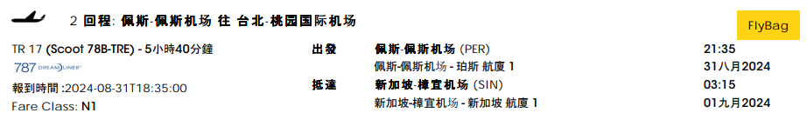

先找到登機口，吃個東西，買個東西?

IRVINS 鹹蛋黃洋芋片 / 鹹蛋黃魚皮

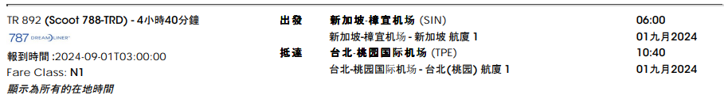

# 其他PASS

這個動物園太麻煩了，還有在修路換去 : 科湖努無尾熊樂園(Cohunu Koala Park)

1. Caversham Wildlife Park (凱維森野生動物園) 09:00–16:30

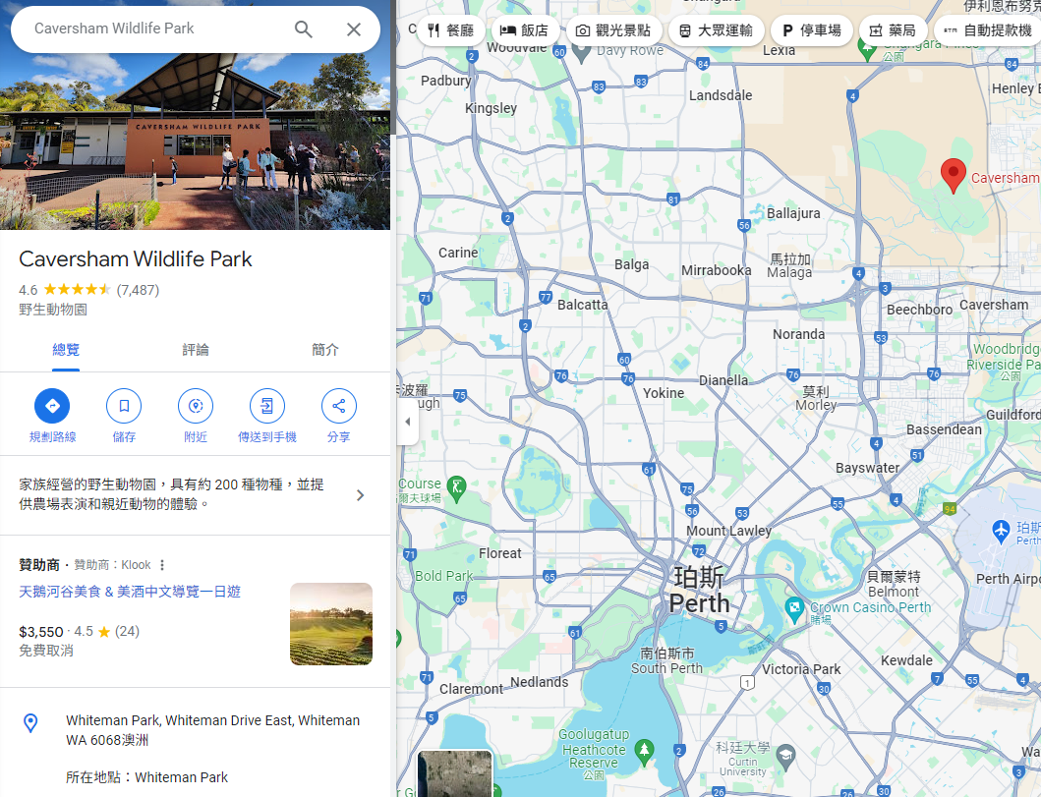

* 官網 : https://www.cavershamwildlife.com.au/
* 門票約 $35 / 成人，園區可以餵食袋鼠，並與可愛的無尾熊和毛鼻袋熊一起合影。
* 如果要 KOALA HOLDING，去禮品區買票(Souvenir Shop)，另外付費$35。
* 交通 :
  1. 火車 perth station 在Platform 8 Midland Line (米德蘭(紫線))  搭到Bassendean Stn (巴森丁)
  2. 走到Bassendean Stn Stand 3 (Stop Number 17720) ，about 3 mins (可以在火車站服務人員確認一下bus)
  3. Catch **Bus Route 353,** 搭到站Youle-Dean Rd After Marvel Ent (Stop Number 29001)
  4. 從bus station走到動物園大概25mins…..
     + 官網說周一 ~ 周五 上午10:00到下午4:00 有接駁車
     + Drumpellier街入口处的内部通话系统致电野生动物园